X²

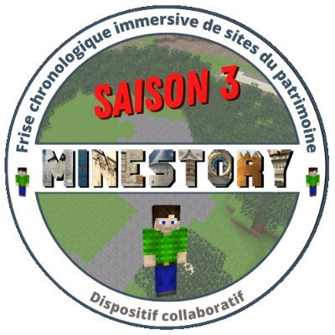
MineStory ou comment faire découvrir le Patrimoine en en devenant le médiateur et le bâtisseur dans un jeu.

Nous espérons que cette animation vous a inspiré. Et maintenant, c’est à vous de poursuivre ! Voici une petite fiche pour vous donner toutes les clés pour vous lancer.

Présentation de l’animation

MineStory est un projet transdisciplinaire proposant aux élèves de découvrir le patrimoine architectural proche, d’en devenir les médiateurs, mais aussi les bâtisseurs dans un espace virtuel de jeu de type Minetest (clone libre et gratuit de Minecraft).

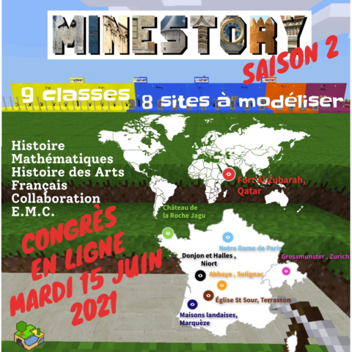
Durant l’année, chaque classe visite le site historique et récolte de nombreuses informations ou ressources sur son origine, son histoire et son architecture. Cette enquête se fait aussi en questionnant des professionnels tels que les guides, médiateurs, archéologues ou conservateurs. C’est ainsi l’occasion de découvrir les différents métiers de la muséographie. Puis les élèves doivent rédiger des fiches de présentation historique du site à la manière d’un médiateur et une fiche de présentation architecturale; celles-ci seront intégrées au jeu.
Enfin, lors des visites, les élèves ont eu aussi l’occasion de prendre des mesures ou des photos et de s’appuyer sur des cartes IGN de Géoportail. Dès lors, c’est l’aspect mathématique et artistique du projet qui se développe afin de reproduire le plus fidèlement possible le site dans le jeu Minetest avant d’en proposer une présentation lors d’un congrès des classes participantes en fin d’année scolaire.

Matériel et outils utilisés

Matériel / Outils / Ressources

Ordinateurs pouvant installer le logiciel (très léger, car il s’agit d’un simple dossier) MINETEST à télécharger ici (https://www.minetest.net/downloads/)
Possibilité de travailler en local pour s’entrainer au repérage dans l’espace, travailler en maths (mesures…) et à la construction.
Projet mené sur un serveur partagé auquel les classes ont accès pour découvrir la frise immersive des sites modélisés et construire leur site du patrimoine.

Public cible de cette animation

Classes de cycle 3 ou 4.

Autres informations utiles (temps de mise en place, difficultés à prévoir)
Contact auprès de Julien Crémoux pour en savoir plus :
La prise en main est facile et le projet mené collectivement chaque année par des collègues qui échangent, partagent, s’aident, se forment mutuellement.

Sites et ressources conseillés

Site 1 – Site académique de Dijon autour des différents projets pédagogiques menés sur Minetest dont MineStory (avec contacts, aides , tutoriels) : http://minetest.wp.ac-dijon.fr/
Site 2 – Site DANE Versailles pour comprendre ce qu’est Minetest et comment ce jeu peut être utilisé pédagogiquement à l’école et au collège dans différentes disciplines : https://www.dane.ac-versailles.fr/s-inspirer-temoigner/les-projets-pedagogiques-minetest-et-minecraft-une-belle-histoire
Livre 1 - 1, 2, 3, je code avec Minecraft - Spécial collège , Larousse. Propositions pédagogiques variées pour utiliser Minecraft/minetest en classe.

Intervenant

Nom de l’intervenant : Crémoux Julien
Pour retrouver l’intervenant :
Mail : julien.cremoux@yahoo.fr
Tél : 06 30 18 97 96
Twitter : @julien_cremoux
https://www.linkedin.com/in/julien-cremoux-8755a8136/

